Short Analysis

Peter Kajsa:

Loptoši

Loptoši vo svojom tímovom projekte postavili svojho hráča na základe predchádzajúceho projektu FIITMEDIA a neskôr FiitBA. Finálny hráč Loptošov teda vychádza z hráča tímu FiitBA. Z dokumentácie tímu Loptoši by sa mohlo zdať zrejmé, že došlo k mnohým vylepšeniam hráča z hľadiska jeho architektúry resp. modulárnosti. Ako sami uvádzajú ich úprava kódu spočívala v implementovaní návrhových vzorov, ktoré zlepšili čitateľnosť kódu, odstránení nepoužitých abstraktných tried SkillsInterface a AbilitiesInterface, rozdelení dlhých funkcií na jednoduchšie a odstránenie zbytočného dedenia triedy Main od triedy Module, vyňatie kódu do novej funkcie pri duplicite kódu. Napriek uvedeným vylepšeniam, ktoré vysoko pravdepodobne neboli implementované v plnej miere, však nepovažujeme architektúru hráča Loptoši za veľmi úspešnú predovšetkým z hľadiska princípov dobrého objektovo orientovaného návrhu. Ako je zrejmé z diagramu tried na obrázku 1, prípadne obrázku 2, v ktorom sú na rozdiel od obrázku 1 zachytené všetky objektové asociácie, medzi mnohými časťami hráča je použitá asociácia dedenia , ktorá predstavuje najsilnejšiu väzbu z hľadiska OOP a navyše jednotlivé triedy PlayerKernel, PlayerSkills, PlayerTactics a GoalieTactics sú veľmi rozsiahle, čo navyše spôsobuje s použitím asociácie dedenia nabaľovanie funkcionality. I samotná rozsiahlosť uvedených tried, ako je možné si všimnúť v diagrame tried dostupnom na adrese http://www2.dcs.elf.stuba.sk/TeamProject/2007/team06is-si/Loptosi_class_diagram_with_all.jpg ,
prispieva k tomu, že zdrojový kód a jednotlivá funkcionalita sa stáva predovšetkým ťažko identifikovateľná a v neposlednej miere ťažko vymeniteľná. Za istý nedostatok architektonického riešenia hráča Loptoši taktiež považujeme zriedkavé používanie rozhraní resp. abstraktných tried, ktoré robia väzbu medzi objektmi voľnejšiu, keďže sa jednotlivé odkazy viažu na typ rozhrania. Vzhľadom na uvedené skutočnosti sme sa rozhodli pre refaktorizáciu práve hráča Loptošov, pričom by sme chceli priniesť výrazné zlepšenie z hľadiska architektúry a modulárnosti hráča, keďže hráči robocupu majú pred sebou ešte dlhú evolúciu a je teda potrebné zabezpečiť, aby zmena určitej funkcionality už existujúceho hráča nebola utópia v podobe analyzovania a menenia tisícok riadkov kódu.

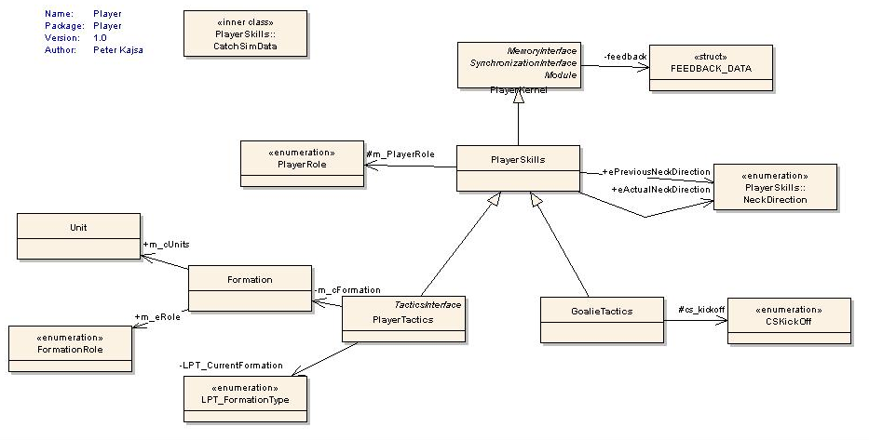

Obr. 1: Filtrovaný diagram tried hráča Loptoši.

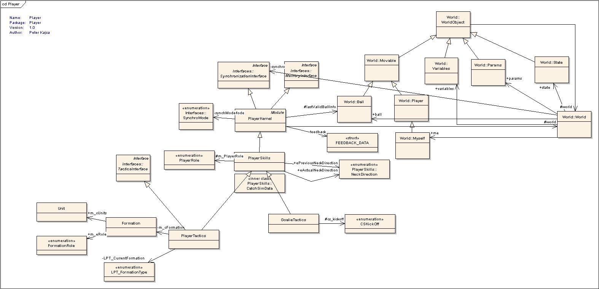

Obr. 2: Diagram tried hráča Loptoši so všetkými väzbami.

Michal Kasan:

//Here goes your analysis

Branislav Kontur:

//Here goes your analysis

David Kovac:

//Here goes your analysis

Martin Nepsinsky:

//Here goes your analysis

Tibor Sekeres:

//Here goes your analysis

